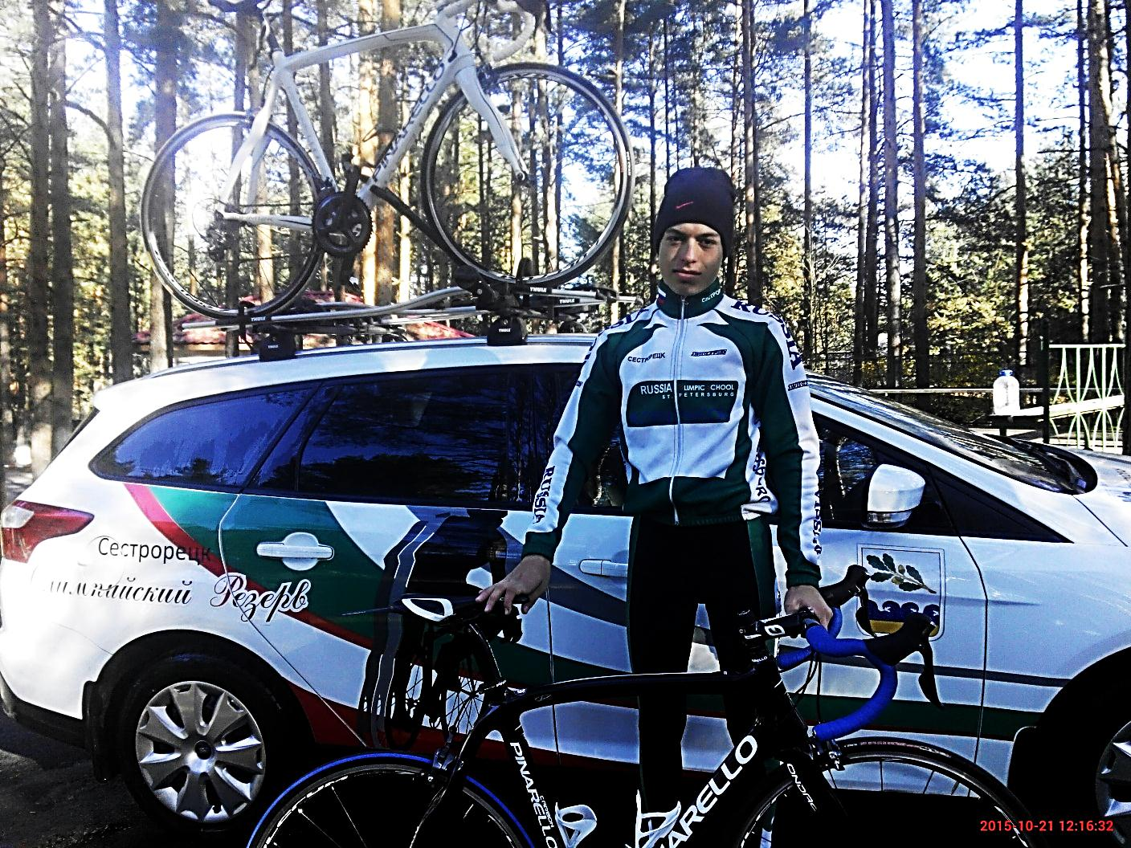
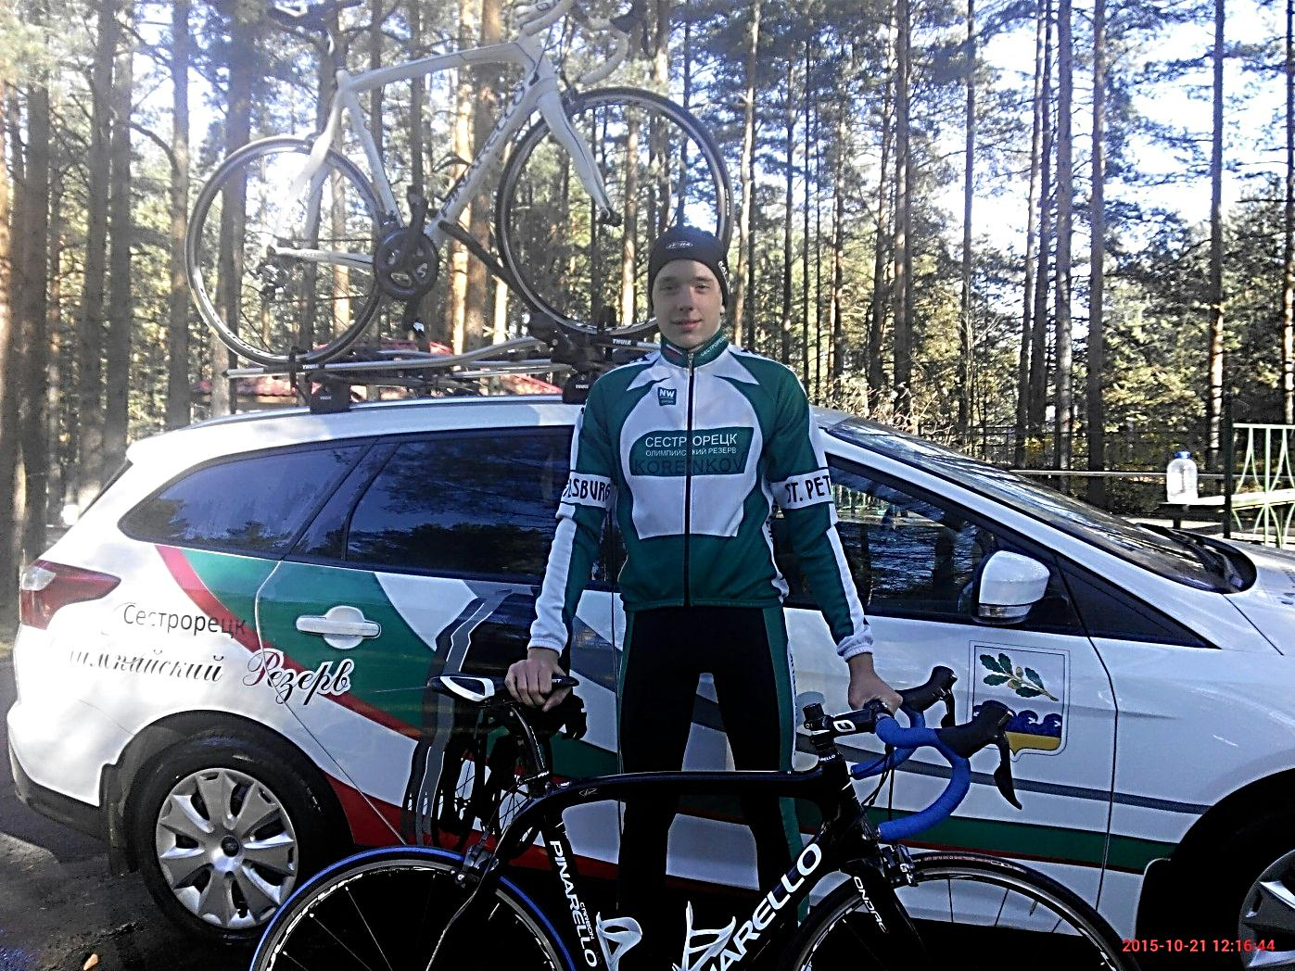
Некрасов Константин – бронзовый призер финала VII летней спартакиады учащихся России в групповой гонке на шоссе и Первенства России в индивидуальной гонке на время
Шерстнев Тимофей – участник Юношеского Европейского фестиваля в составе сборной команды России

